[南京医科大学第二附属医院&山西医科大学第一医院Oncol Lett.论文被撤稿，HE&WB图片相似，作者坚称原创](https://mp.weixin.qq.com/s?__biz=Mzk0OTY1MDkwOQ==&mid=2247486212&idx=1&sn=57dc0e0af0f608a1cbeaa2cf6e58fc23&chksm=c2233d5495d4f6da9ff0e6acd42562e8ae9dbc913ca608ea4848ff265eb2ca3aaa12aebbef2c&scene=126&sessionid=1742490205)

原创  sleuth[Research Integrity](javascript:void(0);)2025-03-11 14:39:47新加坡



Research Integrity

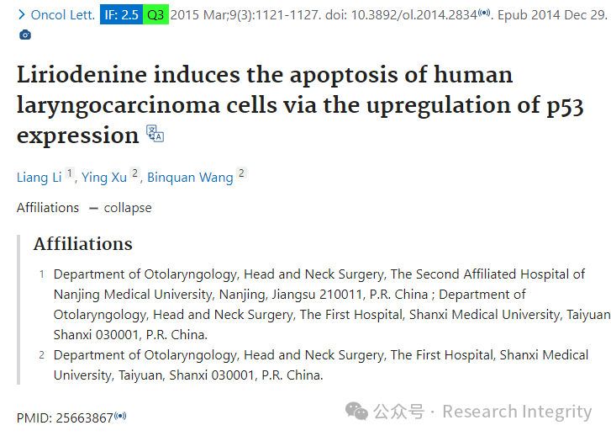

2014 年 12 月 29 日，南京医科大学第二附属医院及山西医科大学第一医院的研究团队，由梁丽（Liang Li）、徐颖（Ying Xu）、王斌全（Binquan Wang）等人撰写的论文《Liriodenine induces the apoptosis of human laryngocarcinoma cells via the upregulation of p53 expression》在《Oncology Letters》杂志在线发表，影响因子为 2.5，分区为 Q3。该研究表明，木兰碱（Liriodenine）可通过上调 p53 表达诱导人喉癌细胞凋亡，这一成果对喉癌治疗研究具有一定意义。

**然而，2015 年，论文发表后不久便引来了网友关注。网友 Elisabeth M Bik 指出论文图 3B 中两个苏木精 - 伊红（HE）染色面板看起来非常相似。另一位网友 Hoya camphorifolia 则发现，论文图 1E 的蛋白质免疫印迹（WB）数据与 2017 年姚等人发表的《Boschniakia Rossica Polysaccharide Triggers Laryngeal Carcinoma Cell Apoptosis by Regulating Expression of Bcl - 2, Caspase - 3, and P53》中图 3A 的 WB 数据相同。**

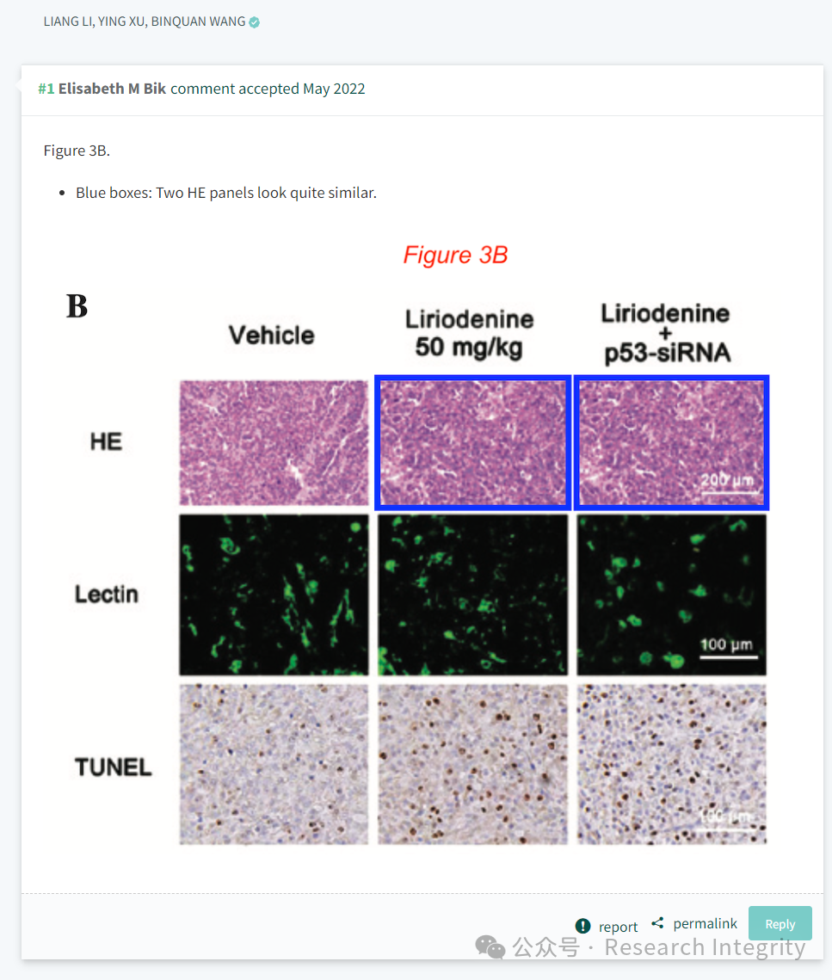

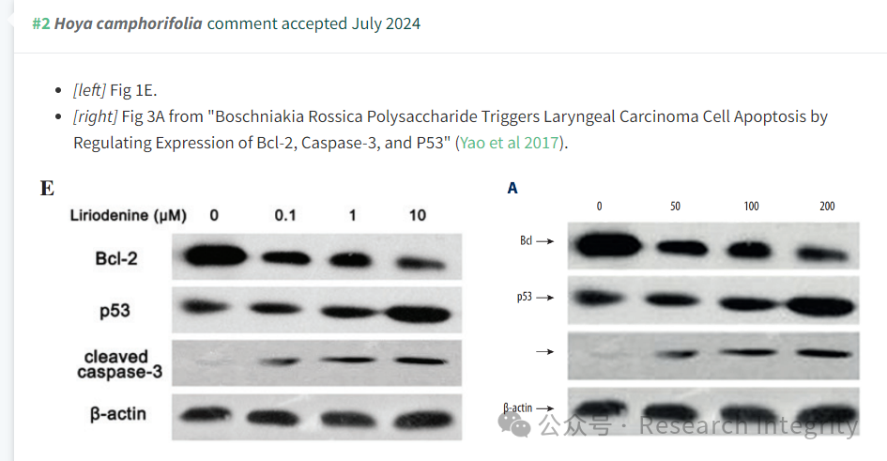

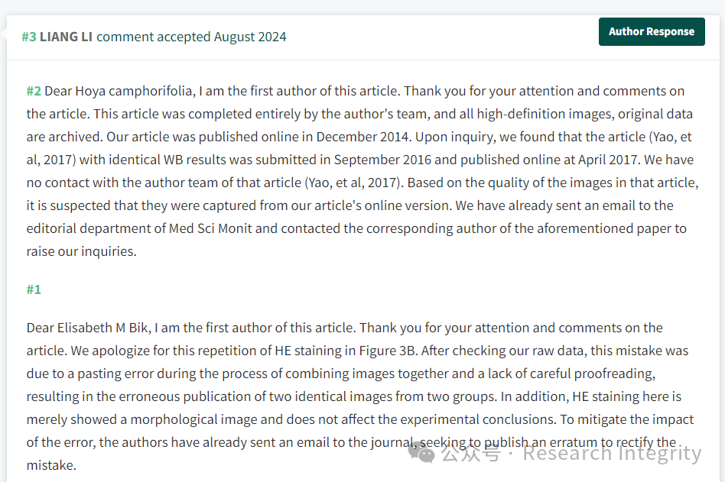

对此，论文第一作者梁丽回应称，文章由作者团队独立完成，所有高清图像和原始数据均有存档。他们发现姚等人 2017 年的文章在 2016 年 9 月投稿，**2017 年 4 月在线发表，怀疑对方从自己文章在线版本截取图像。同时，对于图 3B 中 HE 染色重复问题，梁丽解释是图像合并时粘贴错误及校对不仔细导致，且该 HE 染色仅为形态学图像，不影响实验结论，并已向期刊发邮件申请发表勘误。**

但事情并未就此平息。2025 年 3 月 10 日，该论文被撤回。编辑收到读者反馈后对论文数据进行独立分析，发现图 1C 的 TUNEL 检测数据及部分 WB 数据与其他不同作者、不同研究机构的文章数据相似，这些文章有的在本论文投稿前已发表，有的在同期考虑发表。编辑向作者询问解释，未收到满意答复，最终决定撤回论文，并向读者致歉。这起事件再次为科研诚信敲响了警钟。

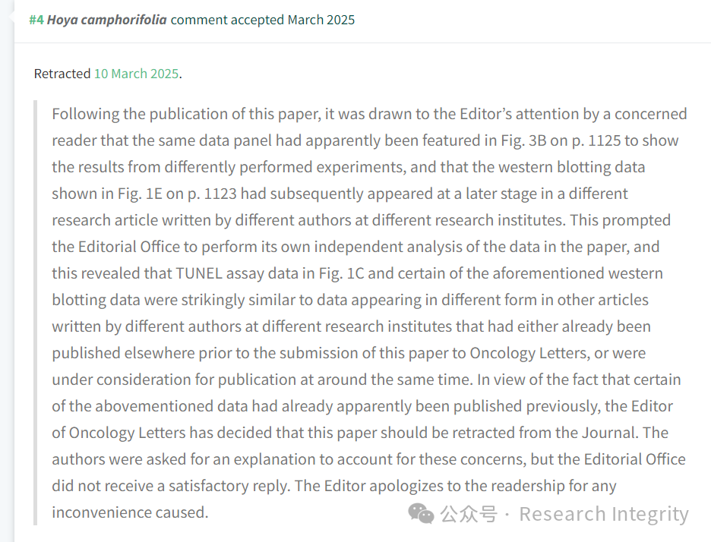

https://pubmed.ncbi.nlm.nih.gov/25663867/

https://pubpeer.com/publications/70A6612FD0B65F5C6F279E82A9A42A#4

**来源：公众号Research Integrity，转载请注明出处，若没注明学术诚信公众号出处，构成侵权。后台联系客服微信：BikElisabeth**

免责声明：

质疑信息来源于Pubpeer，提及人名均为音译

对于文章内容的真实性、完整性、及时性

本公众号不做任何保证或承诺，仅供读者参考

未经授权禁止转载！

转载请勿更改原文内容及格式！

如有转载需求或合作事宜

可添加下方客服微信或推送邮件到researchintegrity@qq.com

